Отчёт по лабораторной работе №15

дисциплина: Администрирование локальных сетей

Студент: Кузнецова София Вадимовна

Содержание

# Цель работы

Настроить динамическую маршрутизацию между территориями организации.

# Выполнение лабораторной работы

Откроем проект с названием lab\_PT-14.pkt и сохраним под названием lab\_PT-15.pkt. После чего откроем его для дальнейшего редактирования.

Открытие проекта lab_PT-15.pkt

Открытие проекта lab\_PT-15.pkt

Для начала настроим OSPF на маршрутизаторе msk-donskaya-svkuznecova-gw-1. Включим OSPF на маршрутизаторе предполагает, во-первых, включение процесса OSPF командой router ospf , во-вторых — назначение областей (зон) интерфейсам с помощью команды network area.

Идентификатор процесса OSPF (process-id) по сути идентифицирует маршрутизатор в автономной системе, и, вообще говоря, он не должен совпадать с идентификаторами процессов на других маршрутизаторах.

Значение идентификатора области (area-id) может быть целым числом от 0 до 4294967295 или может быть представлено в виде IP-адреса: A.B.C.D. Область 0 называется магистралью, области с другими идентификаторами должны подключаться к магистрали.

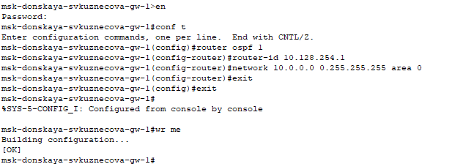

Настройка OSPF на маршрутизаторе msk-donskaya-svkuznecova-gw-1

Проверим состояния протокола OSPF на маршрутизаторе msk-donskaya-svkuznecova-gw-1. Маршрутизаторы с общим сегментом являются соседями в этом сегменте. Соседи выбираются с помощью протокола Hello. Команда show ip ospf neighbor показывает статус всех соседей в заданном сегменте. Команда show ip ospf route (или show ip route) выводит информацию из таблицы маршрутизации.

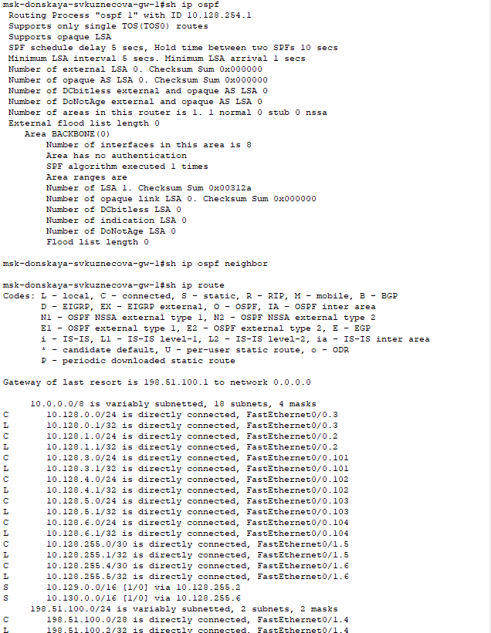

Проверка состояния протокола OSPF на маршрутизаторе msk-donskaya-svkuznecova-gw-1

Далее приступим к настройке: маршрутизатора msk-q42-svkuznecova-gw-1, маршрутизирующего коммутатора msk-hostel-svkuznecova-gw-1, маршрутизатора sch-sochi-svkuznecova-gw-1.

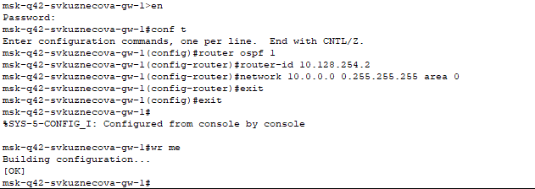

Маршрутизатор msk-q42-svkuznecova-gw-1

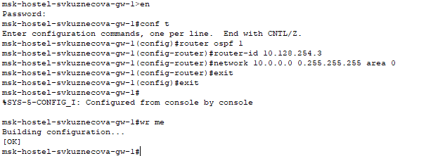

Маршрутизирующий коммутатор msk-hostel-svkuznecova-gw-1

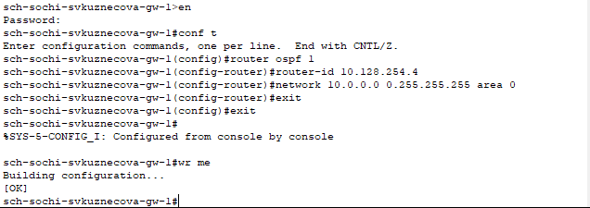

Маршрутизатор sch-sochi-svkuznecova-gw-1

Теперь проверим состояние OSPF на всех вышеперечисленных устройствах.

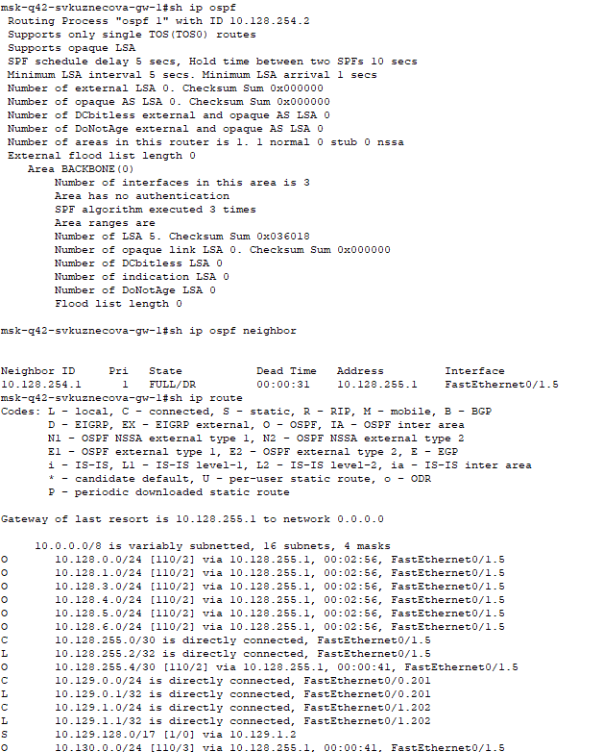

Маршрутизатор msk-q42-svkuznecova-gw-1

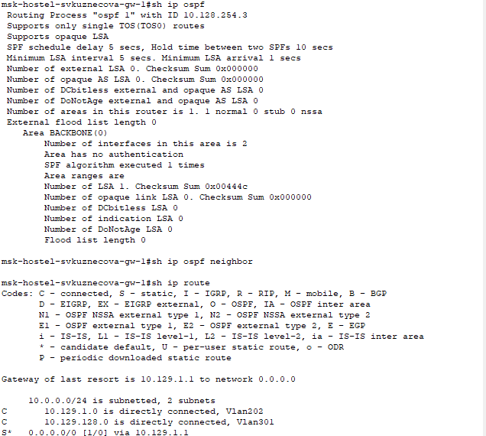

Маршрутизатор msk-hostel-svkuznecova-gw-1

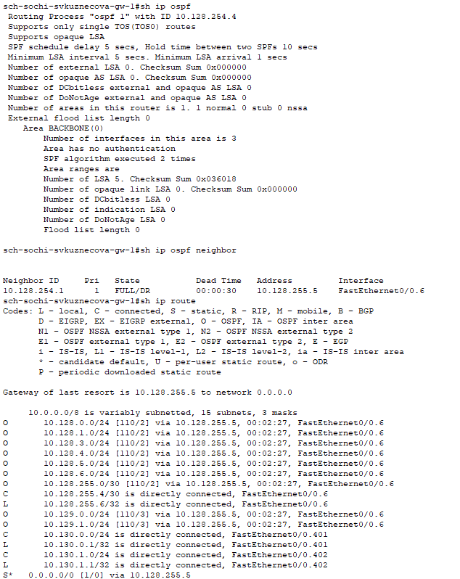

Маршрутизатор sch-sochi-svkuznecova-gw-1

Перейдём к настройке линка 42-й квартал–Сочи.

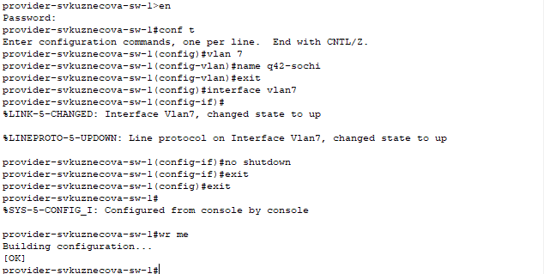

Настройка интерфейсов коммутатора provider-svkuznecova-sw-1

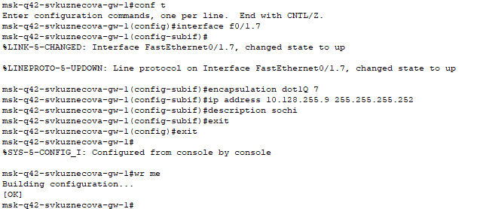

Настройка маршрутизатора msk-q42-svkuznecova-gw-1

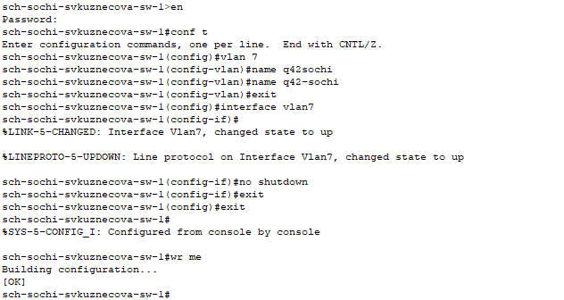

Настройка коммутатора sch-sochi-svkuznecova-sw-1

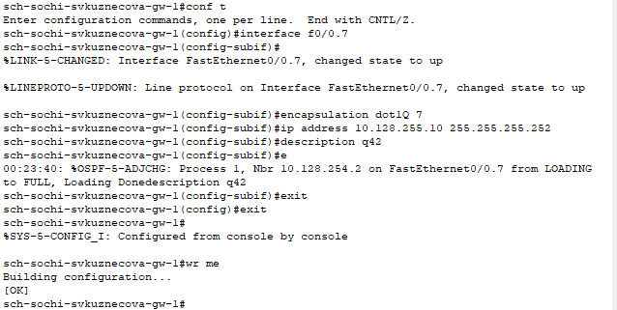

Настройка маршрутизатора sch-sochi-vkuznecova-gw-1

# Выводы

В ходе выполнения лабораторной работы мы настроили динамическую маршрутизацию между территориями организации.

# Ответы на контрольные вопросы:

1. Какие протоколы относятся к протоколам динамической маршрутизации?

* OSPF, RIP, EIGRP.

1. Охарактеризуйте принципы работы протоколов динамической маршрутизации.

* Маршрутизаторы по протоколу делятся между собой информацией из своих таблиц маршрутизации и корректируют их в соответствии с остальными.

1. Опишите процесс обращения устройства из одной подсети к устройству из другой подсети по протоколу динамической маршрутизации. – Вектор-Расстояние — маршрутизатор рассылает список адресов со сборным параметром расстояния (кол-во маршрутизаторов, производительность и т. д.) из доступных сетей. Состояние канала — маршрутизаторы обмениваются топологической (связи маршрутизаторов) информацией.
2. Опишите выводимую информацию при просмотре таблицы маршрутизации.

* Протокол Тип маршрута Адрес удаленной сети [Административная дистанция источника/Метрика маршрута]. Следующий маршрутизатор Время последнего обновления маршрута Интерфейс.